|  |  |  |
| --- | --- | --- |
| Management | Number | I02-28.09.IT.2020 |
| Title | Klik SOLO SQUARE Marketplace |
| Date of Issue | 28 September 2020 |
| Owner : | Supersedes Issue Date |  |
| Supersedes Issue Number | Ver 01.00 |

**Tujuan**

Aplikasi ini digunakan untuk memberikan kemudahan akses dalam penginputan serta update product – product tenant yang menjadi bagian didalam KLIKSLOSQUARE..

**Ruang Lingkup**

Admin KLIKSOLOSQUARE

**Prosedur**

1. Admin KLIKSOLOSQUARE menerima materi product tenant beserta descripsipnya dari team Editing KLIKSOLOSQUARE.
2. Admin KLIKSOLOSQUARE selanjutnya melakukan input melalui dashboard KLIKSOLOSQUARE melalui link berikut dengan

Username : admin

Password : admin

[*http://192.168.55.5/shop/admin/login.php*](http://192.168.55.5/shop/admin/login.php)*.*

1. Setelah selesai melakukan penginputan product-product melalui dashboard KLIKSOLOSQUARE, maka Admin KLIKSOLOSQUARE menginformasikan kebagian IT Develop untuk dibuatkan dashboard tenant baru yang bergabung di KLIKSOLOSQUARE.
2. Tampilan Home http://192.168.55.5/shop/admin/login.php

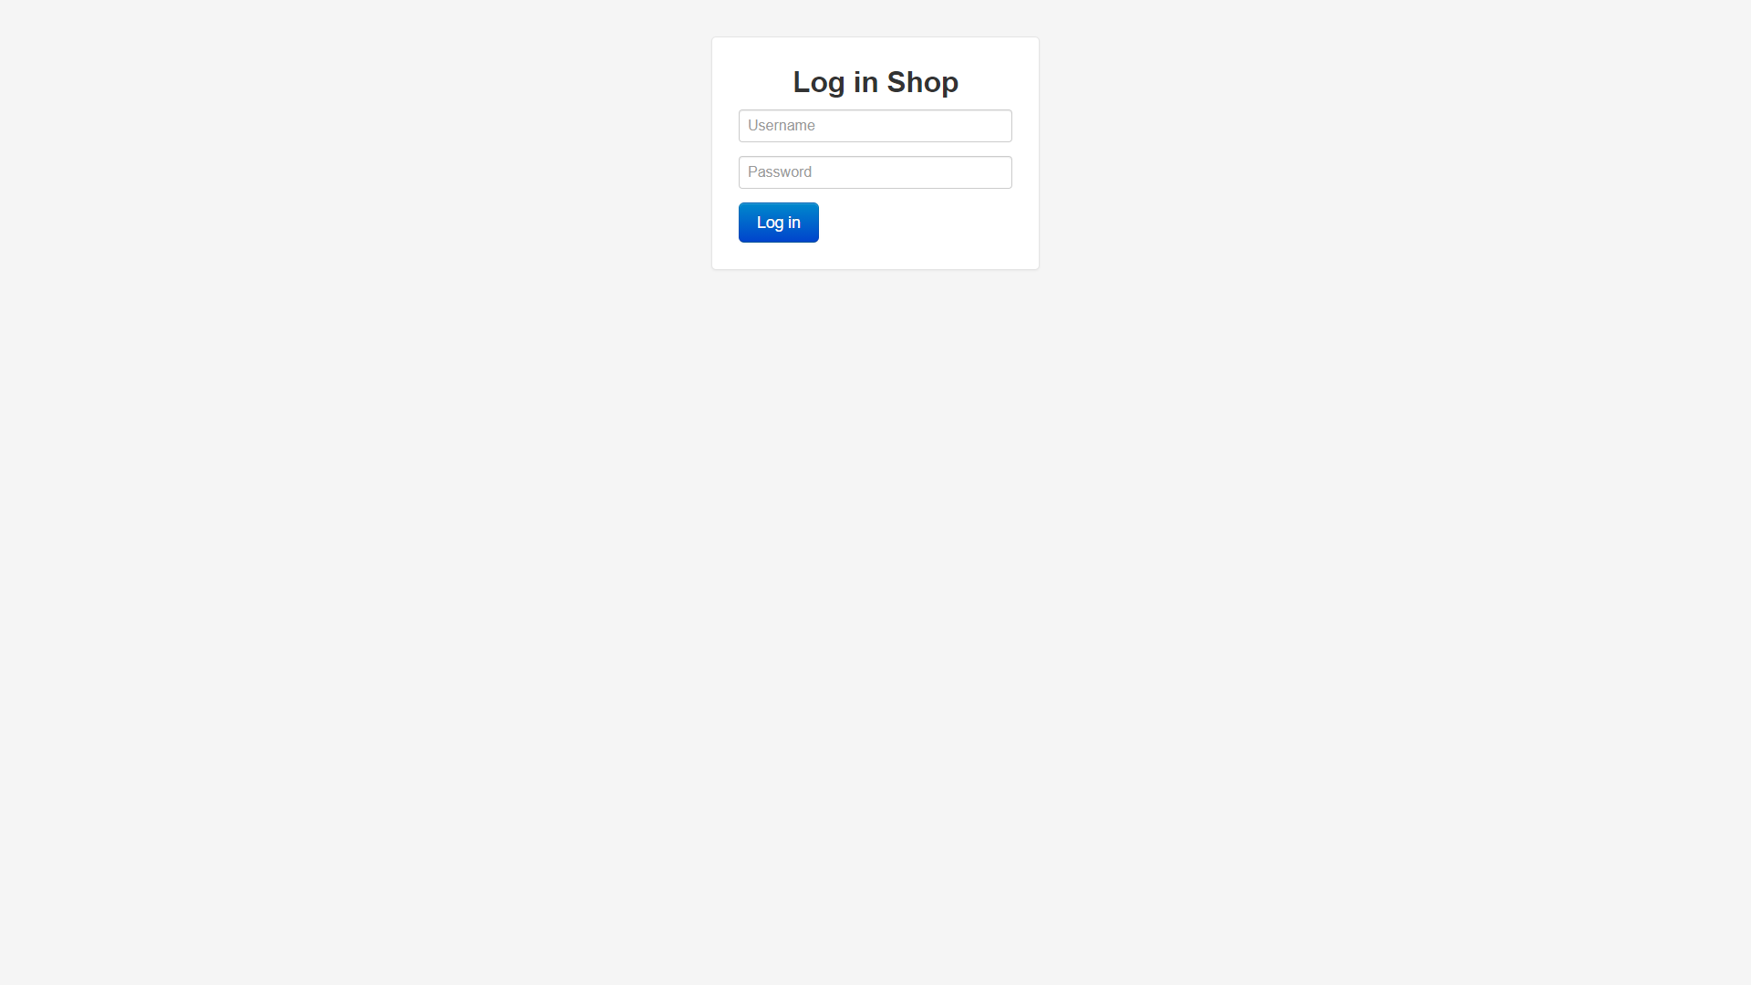

1. Dashbord Home

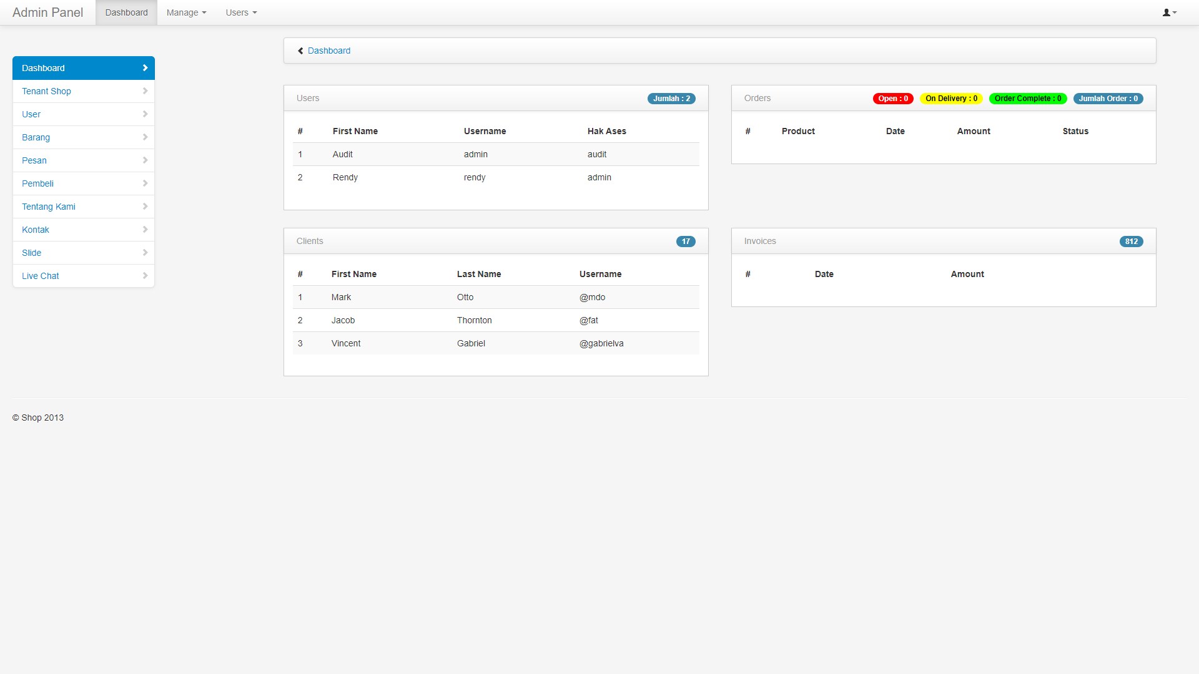

1. Dashbord Tenant Shop

* Lakukan penginputan tenant baru terlebih dahulu pada menu Tenant Shop.
* Klik +tambah

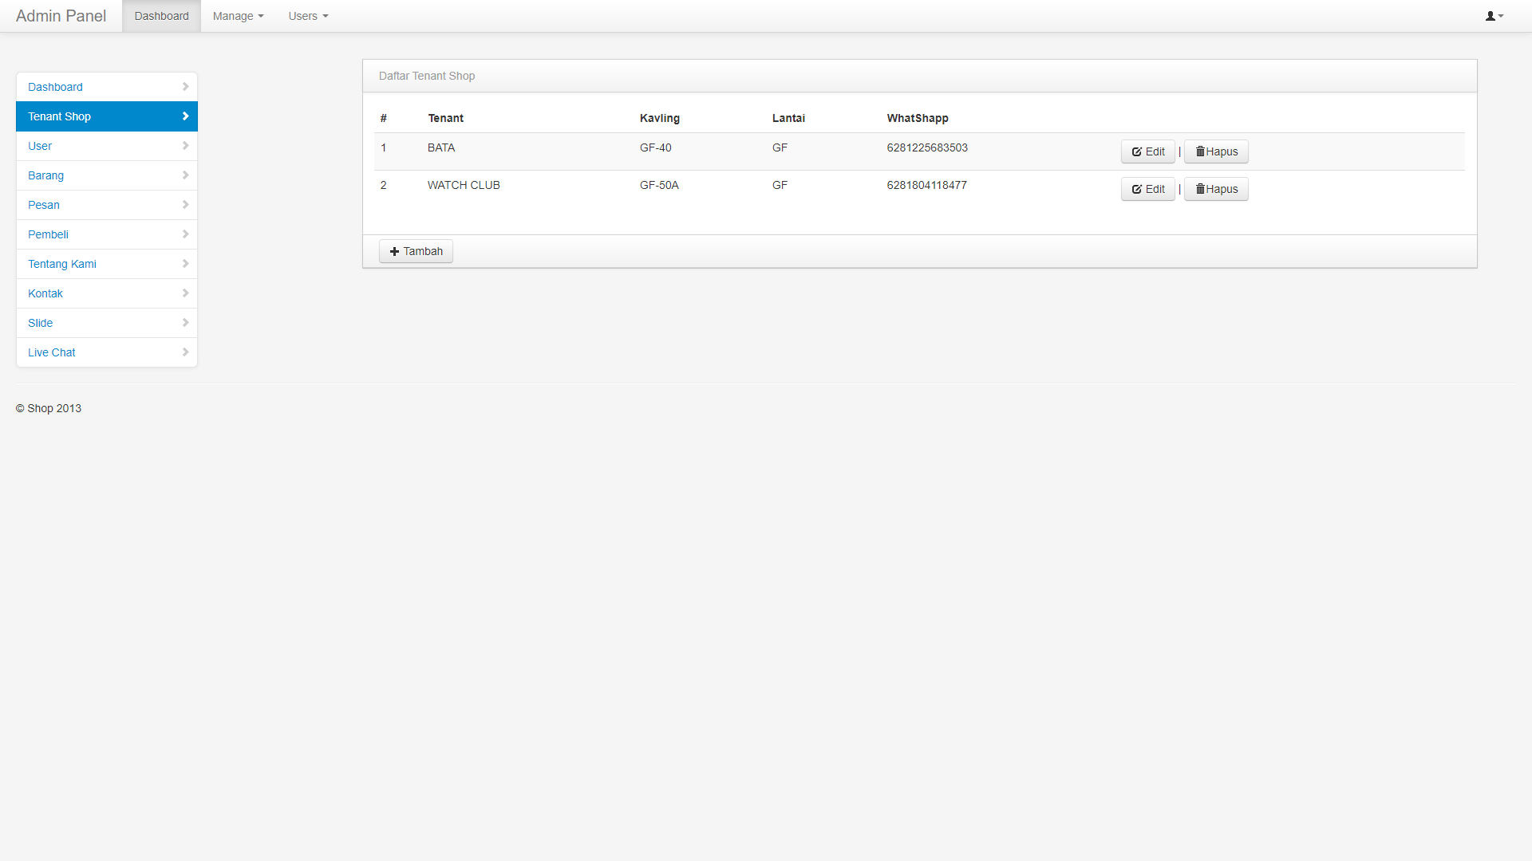

1. Dashbord tambah tenant

* Input Nama Tenant, Nomer Kavling, Lantai, Penanggung jawab & WhatShapp tenant.
* Klik save change
* Maka secara otomatis tenant baru akan ditampilkan di awal dashboard Tenant Shop

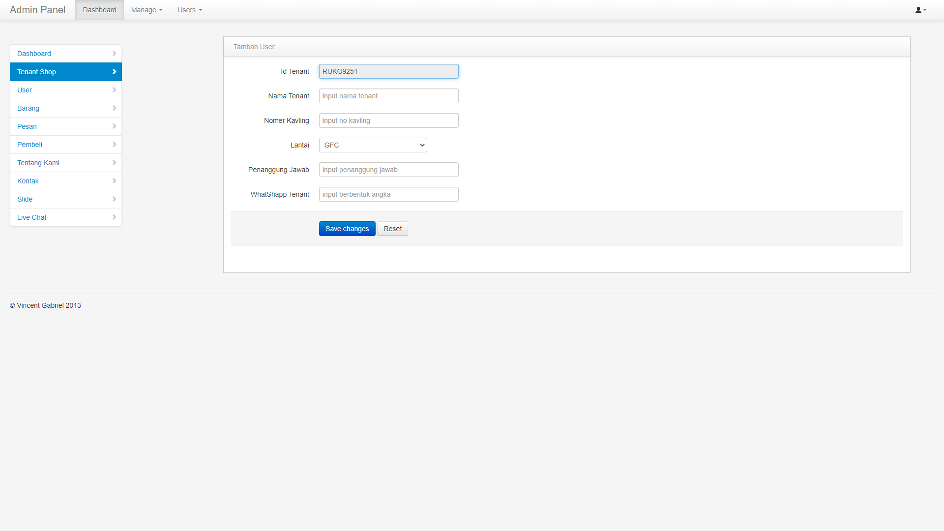

1. Dashbord Barang

* Input barang pada menu barang sesuai dengan tenant yang baru saja ditambahkan pada point 4
* Klik +Tambah

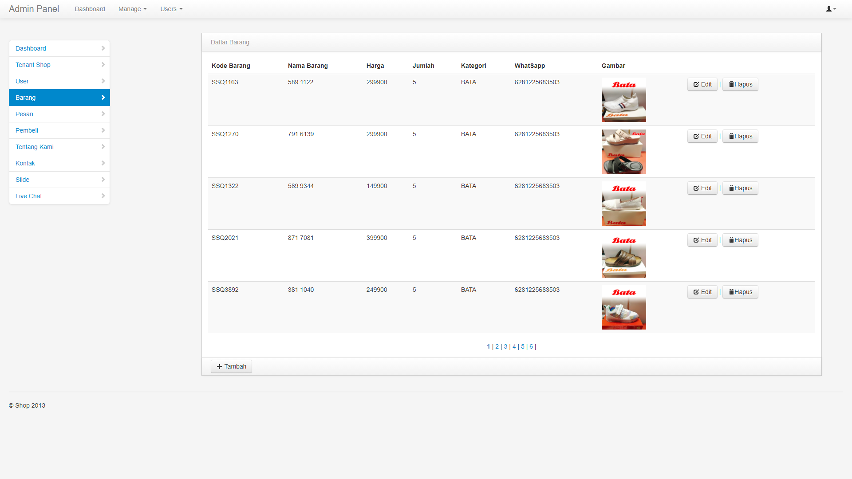

1. Dashbord tambah barang

* Lakukan penginputan Nama barang, harga, descripsi, jumlah.
* Pilih kategori ( tenant yang baru saja didaftarkan pada point 4 )
* Pilih product gambar sesuai dengan nama product yang akan ditambahkan/diupdate.
* Klik save change

